O átomo de carbono
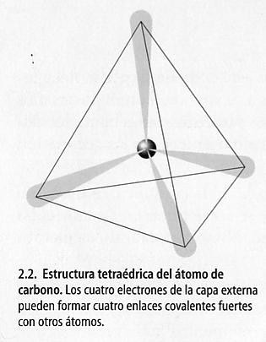

De entre todos os bioelementos primarios, o carbono desempeña un papel fundamental, xa que é a base da química da vida. As características máis importantes do carbono residen en:
- Presentar catro electróns desapareados, que lle permiten formar catro enlaces covalentes.
- Poder formar enlaces covalentes simples, dobres ou triples con outros átomos de carbono e así orixinar cadeas carbonadas de longitudes variables, que constituen o esqueleto das biomoléculas.
- Combinarse con outros bioelementos (O, H, N y S) para formar diferentes grupos funcionais que confiren propiedades concretas as biomoléculas e orixinan gran variedade de compostos orgánicos.
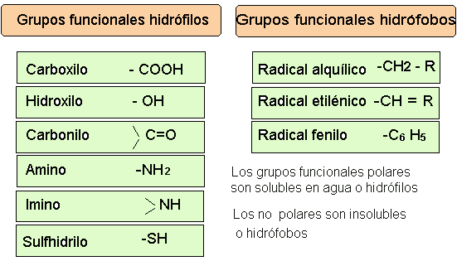
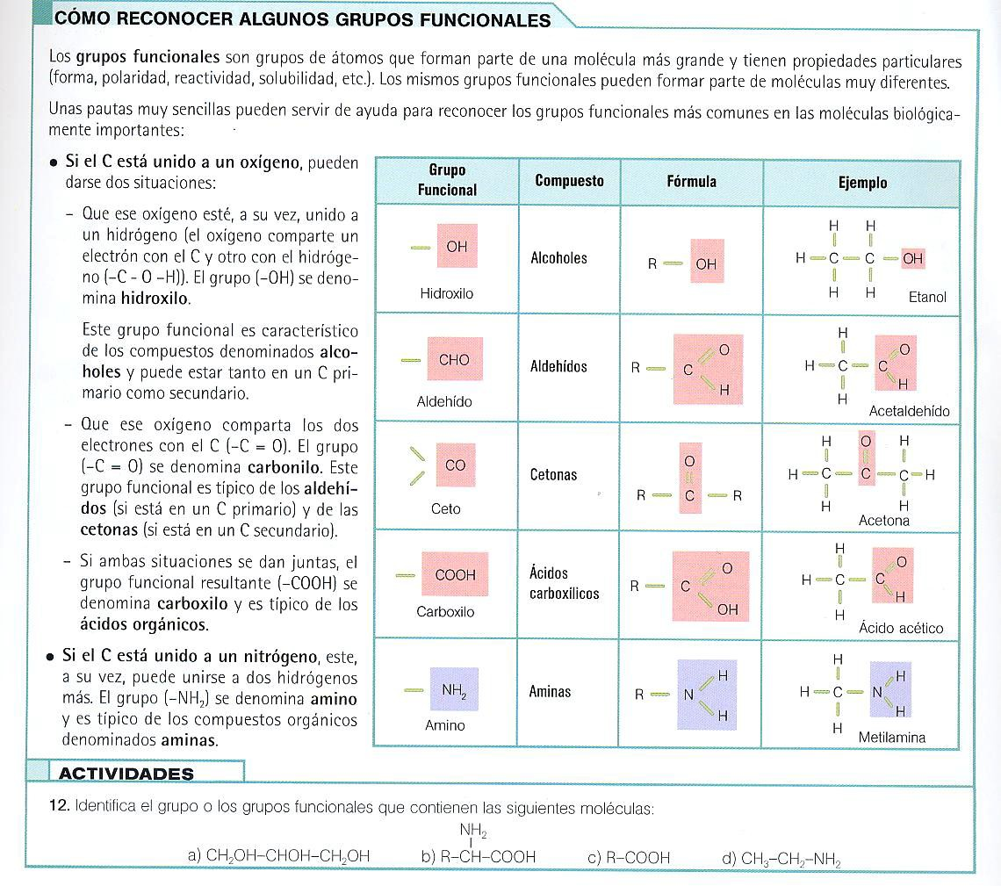

Características dos seres vivos

- Indica as tres características máis importantes que definen aos seres vivos

- Señala tres características comuns a os seres vivos e a os seres non vivos (seres inanimados)

Niveís de organización da materia viva

- Ordea as estruturas materiais seguintes de menos complexas a máis complexas: célula, electrón, poboación, átomo, formiga, proteína, fraga e mitocondria.

- En qué niveís da organización da materia incluirías: Proteína; Pradeira; Rebaño de ovellas; Epidermis; Oso; Núcleo celular; Oligoelemento; Colonia de protozoos; Bacteria; Raíz.

Constituintes químicos dos seres vivos

- Qué se entende por Bioelementos? Cales son os máis importantes?

- Por qué se usa a auga como sistema de refrixeración dos automóviles? Relaciona este feito con algunha das funcions biolóxicas da auga.

- Qué ocurriría si a unha persoa se lle inxecta en vea unha solución salina cunha concentración do 2%? E si é do 0,1%? Razoa as respostas.

- Qué diferencia existen entre monosacáridos, disacáridos e polisacáridos. Indica un exemplo de cada e asúa función biolóxica.

- Cales son os principaís lípidos con función estrutural?

- As seguintes fórmulas corresponden distintas biomoléculas orgánicas indica rodeando con un circulo os seus grupos funcionáis.
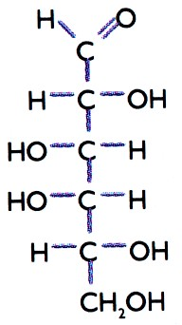

A

CH3 – (CH2)7 – CH = CH – (CH2)7 – COOH

B
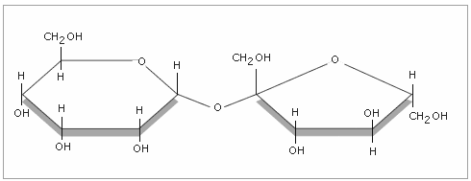
C

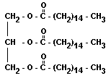
D

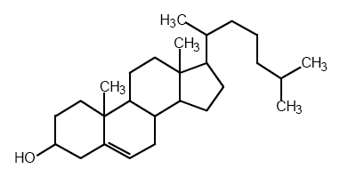
E

